

**ระบบ Point of sale (POS)**

# การขาย (Sales)

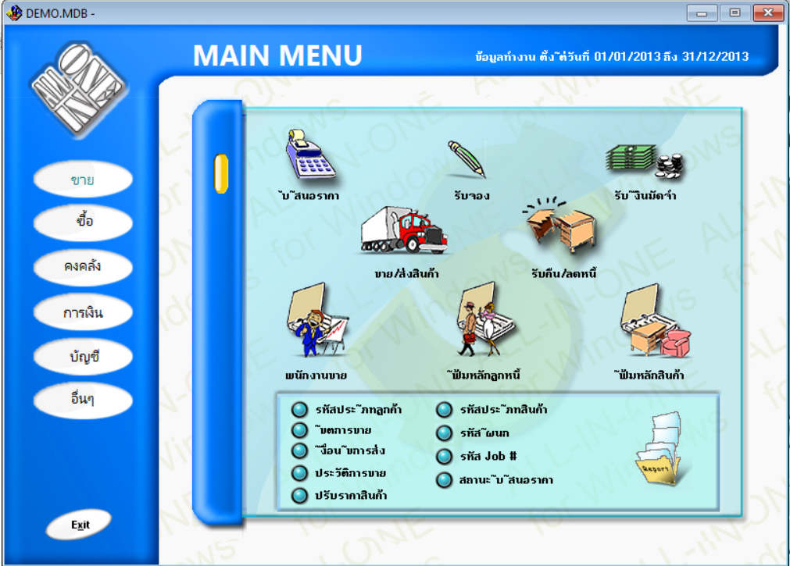

1.3 ใบอนุมัติเบิกของ

1.6

1.5

1.7

1.8

1.4 IV

1.2 OE

1.1 QT

## 1.1 ใบเสนอราคา (Quotation, QT) อัพเดท 2018-10-01

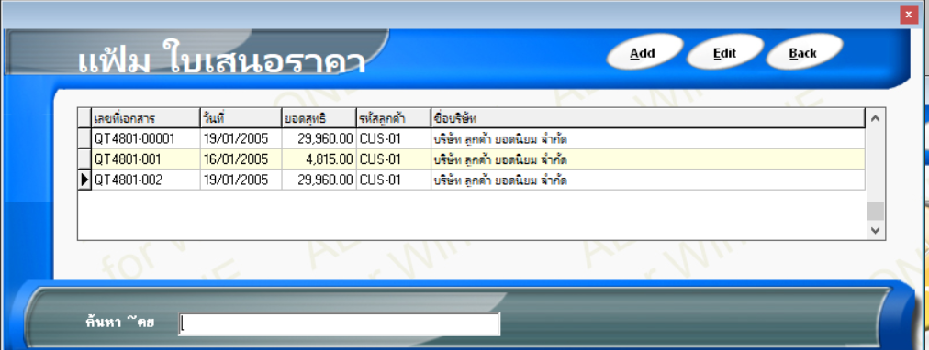

**รหัสพนังาน | สถานะ**

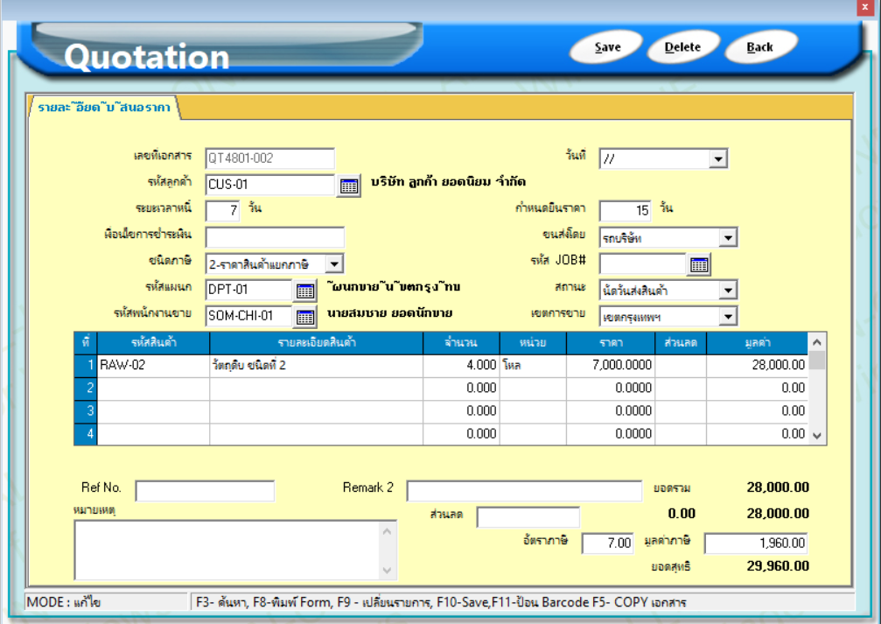

**X**

**X**

**X**

**X**

**ระยะเวลาในการส่งของ**

### 1.1.1 ตารางใบเสนอราคา (tb_quotation)

| No. | Name_ENG | Type | key | Name_TH | Object |
| --- | --- | --- | --- | --- | --- |
| **1** | **quotation_id** | **Int** | **Auto** | **PK** |  |
| **2** | **quotation_code** | **String** |  | **เลขที่ใบเสนอราคา** | **Textbox** |
| 3 | datetime | Datetime | Auto | วันที่เวลา | Date |
| 4 | customer_id | int | FK | รหัสลูกค้า | New Table |
| 5 | debt_duration | Int |  | ระยะเวลาหนี้ (วัน) | Textbox |
| 6 | billing_duration | Int |  | กำหนดยื่นราคา (วัน) | Textbox |
| 7 | payment_condition | String |  | เงื่อนไขการชำระเงิน | Textbox |
| 8 | delivery_type_id | int | FK | ขนส่งโดย | New Table |
| 9 | tax_type_id | Int | FK | ชนิดภาษี | New Table |
| 10 | delivery_time | Int |  | ระยะเวลาในกาส่งของ (วัน) | Textbox |
| 11 | department_id | int |  | รหัสแผนก | Textbox |
| 12 | sales_status_id | Int | FK | สถานะ | New Table |
| 13 | user_id | int | FK | รหัสพนักงานขาย | New Table |
| 14 | zone_id | Int | FK | เขตการขาย | New Table |
| 15 | remark | String |  | หมายเหตุ | TextArea |
| 16 | vat_percent | Float |  | อัตราภาษี % | Textbox |

### 1.1.2 ตารางรายละเอียดใบเสนอราคา (tb_quotation_detail)

| No. | Name_ENG | Type | key | Name_TH | Object |
| --- | --- | --- | --- | --- | --- |
| **1** | **quotation_detail_id** | **Int (PK)** | **PK** | **_id (PK, AI)** |  |
| **2** | **quotation_id** | **Int** | FK | **เลขที่ใบเสนอราคา** | **Textbox** |
| 3 | product_id | Int | FK | รหัสสินค้า | New Table |
| 4 | amount | Int |  | จำนวน |  |
| 5 | discount_price | Float |  | ราคาขาย (บาท) |  |

### 1.1.3 MVC Structure

|  |  |
| --- | --- |
| **Module** | **Structure** |
| Model | Sales/QuotationModel.php  Sales/QuotationDetailModel.php |
| Controller | Sales/QuotationController.php  Sales/QuotationDetailController.php |
| View | sales/quotation/[ index | create | edit | ~~show~~ ].blade.php  sales/quotation_detail/[ index | create | edit | ~~show~~ ].blade.php |
| Route  (Resource) | sales/quotation  sales/quotation/{id}/quotation_detail |

### 1.1.4 เพิ่มเติม

* รหัส Job#, Ref. No, Remark2 ไม่ใช้ **[done]**
* เพิ่มระยะเวลาในการส่งของหน่วยเป็นวัน int **[done]**
* Search by เลขที่เอกสาร / ชื่อบริษัท / รหัสพนักงาน / สถานะ **[done]**
* QT ใช้ ค.ศ. **[done]**
* เพิ่ม remark ใน quotation detail **[done]**
* หมายเหตุอยู่ล่างสุด **[done]**
* Fix vat **[done]**
* ต้องการ Comment (วันที่และข้อความ)
* การเพิ่มรายการสินค้าใน Quotation ให้เน้นใช้ keyboard มากกว่า mouse
* quotation detail form (create / edit) เน้นใช้งาน popup
* Table product in Quotation detail create
* New product เป็นหน้าที่ของฝ่ายซื้อ
* ID citizen validater **[done]**
* Address filtering

## 1.2 ใบรับจอง (Order, OE)

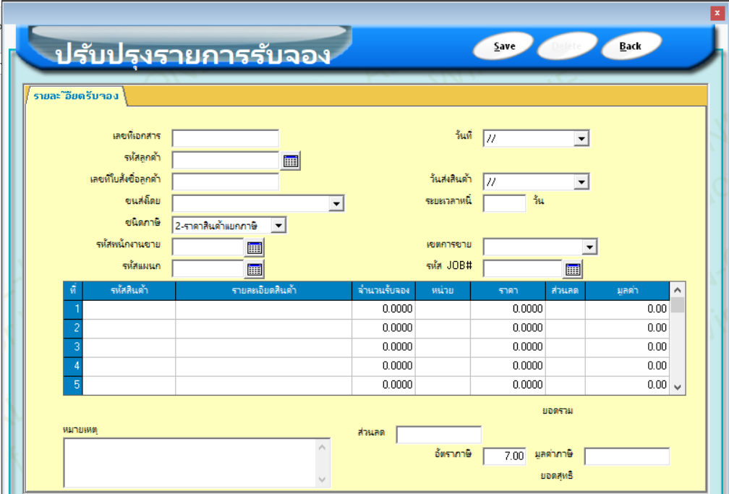

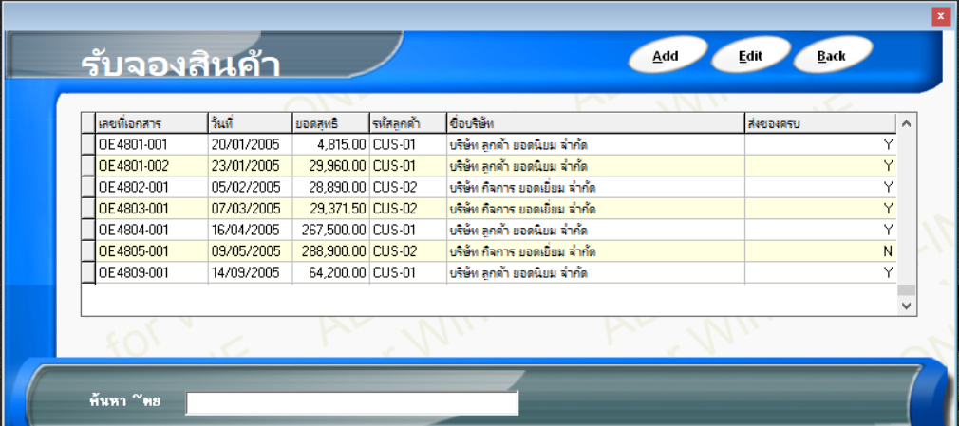

### 1.2.1 ตารางการจอง (tb_order) [extends tb_quotation]

| No. | Name_ENG | Type |  | Name_TH | Object |
| --- | --- | --- | --- | --- | --- |
| **1** | **order_id** | **int** |  |  |  |
| **2** | **order_code** | **String (PK)** |  | **เลขที่การจอง** | **Textbox** |
|  | **inventory_id** |  |  |  |  |
| 17 | internal_reference_doc | String |  | เอกสารอ้างอิงภายใน | null | |
| 18 | external_reference_doc | String |  | เอกสารอ้างอิงภายนอก | null | |
|  | delivery_date | date |  | วันที่ส่งของ | null | |

[similar to tb_quotaion]

### 1.2.2 ตารางรายละเอียดการจอง (tb_order_detail) [extends tb_quotation_detail]

| No. | Name_ENG | Type |  | Name_TH | Object |
| --- | --- | --- | --- | --- | --- |
| **1** | **order_detail _id** | **PK** |  | **_id (PK, AI)** |  |
| **2** | **order_id** | **Int (PK)** |  | **เลขที่ใบจอง** |  |
|  | **status** |  |  |  |  |

[similar to tb_quotaion_detail]

### 1.2.3 MVC Structure

|  |  |
| --- | --- |
| **Module** | **Structure** |
| Model | Sales/OrderModel.php  Sales/OrderDetailModel.php |
| Controller | Sales/OrderController.php  Sales/OrderDetailController.php |
| View | sales/order/[ index | create | edit | ~~show~~ ].blade.php  sales/order_detail/[ index | create | edit | ~~show~~ ].blade.php |
| Route | Resource : /order  Resource : /order/{id}/order_detail |

## 1.3 ใบอนุญาตเบิกของ

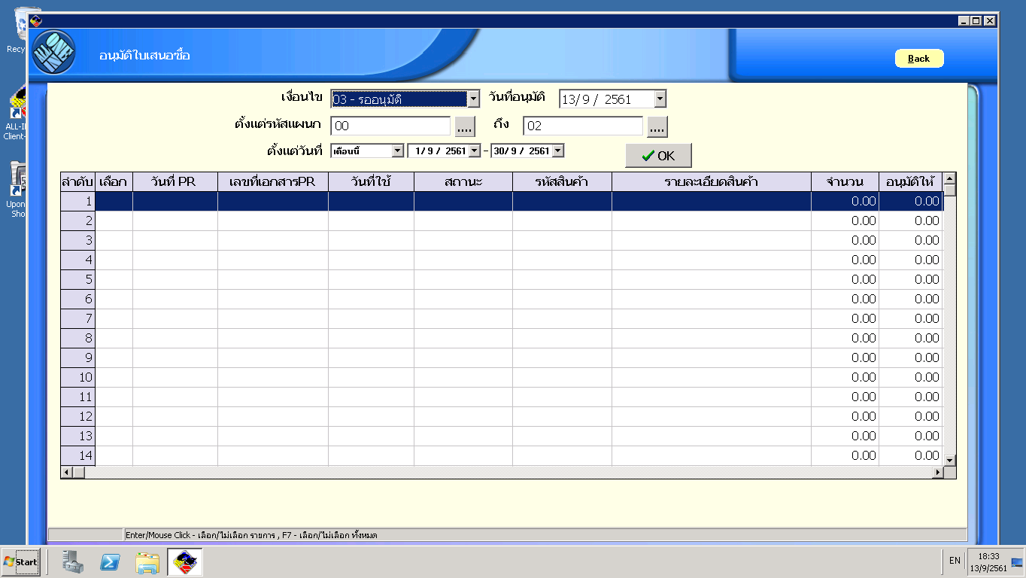

## 1.4 ขาย / ส่งสินค้า (Invoice, IV)

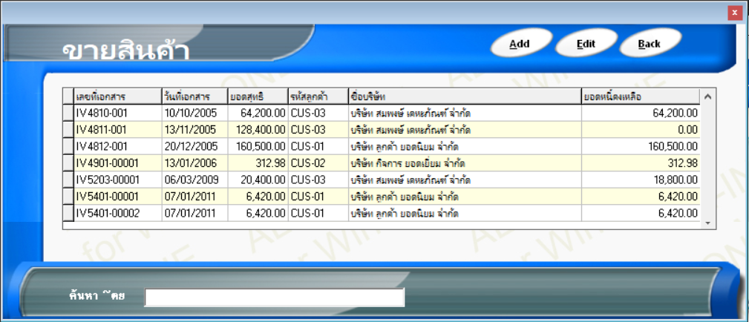

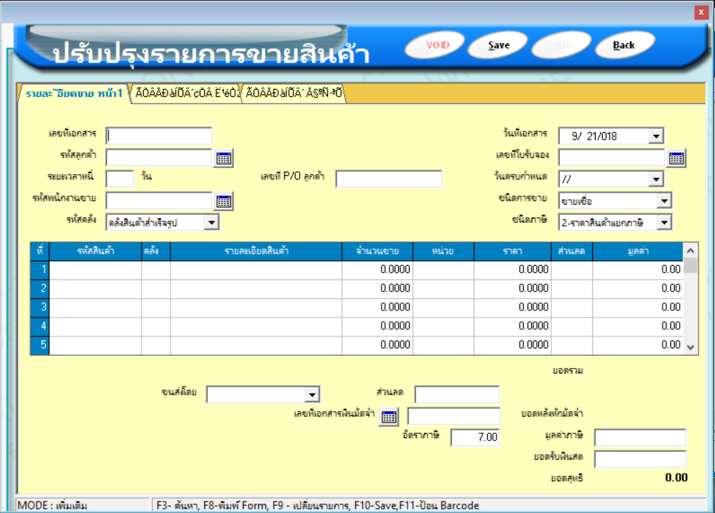

### 1.4.1 ตารางการขาย (tb_invoice) [extends tb_quotation]

| No. | Name_ENG | Type | Name_TH | Object |
| --- | --- | --- | --- | --- |
| **1** | invoice**_id** | **int** |  |  |
| **2** | invoice**_code** | **String (PK)** | **เลขที่การขาย** | **Textbox** |

[similar to tb_order]

### 1.4.2 ตารางรายละเอียดการขาย (tb_invoice _detail) [extends tb_quotation_detail]

| No. | Name_ENG | Type | Name_TH | Object |
| --- | --- | --- | --- | --- |
| **1** | invoice**_detail _id** | **PK** | **_id (PK, AI)** |  |
| **2** | invoice**_id** | **Int (PK)** | **เลขที่การขาย** |  |

[similar to tb_order_detail]

### 1.4.3 MVC Structure

|  |  |
| --- | --- |
| **Module** | **Structure** |
| Model | Sales/InvoiceModel.php  Sales/InvoiceDetailModel.php |
| Controller | Sales/InvoiceController.php  Sales/InvoiceDetailController.php |
| View | sales/invoice/[ index | create | edit | ~~show~~ ].blade.php  sales/invoice_detail/[ index | create | edit | ~~show~~ ].blade.php |
| Route | Resource : /invoice  Resource : /invoice/{id}/invoice_detail |

# 2. การซื้อ

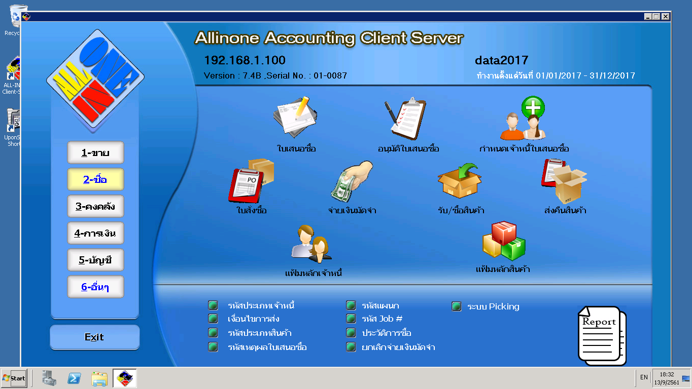

## 2.1. ใบเสนอซื้อ (Purchase Requisition, PR)

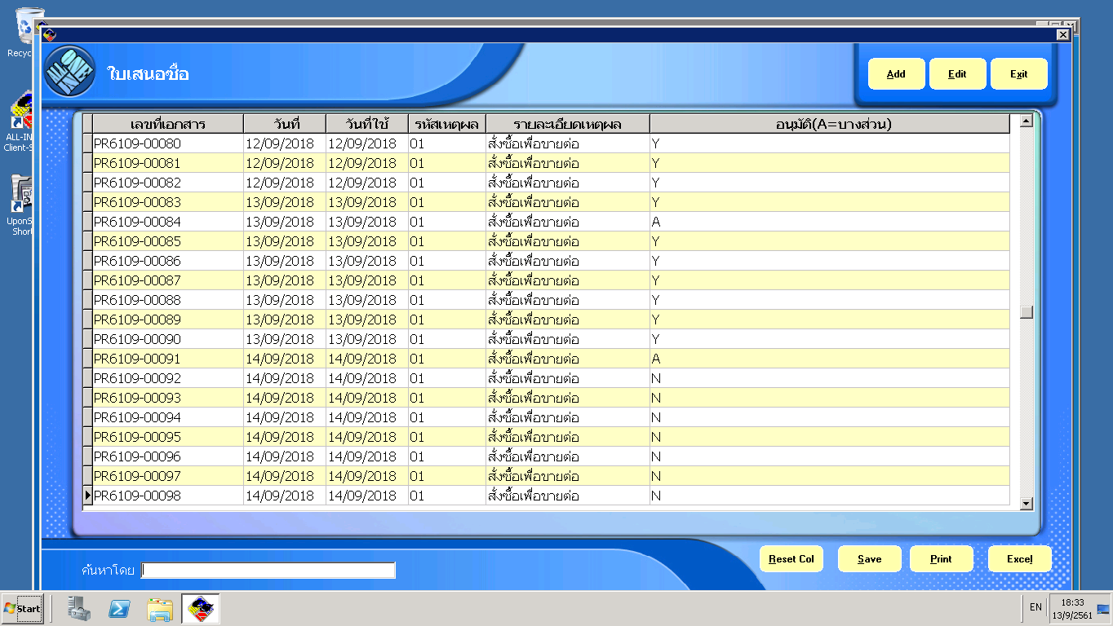

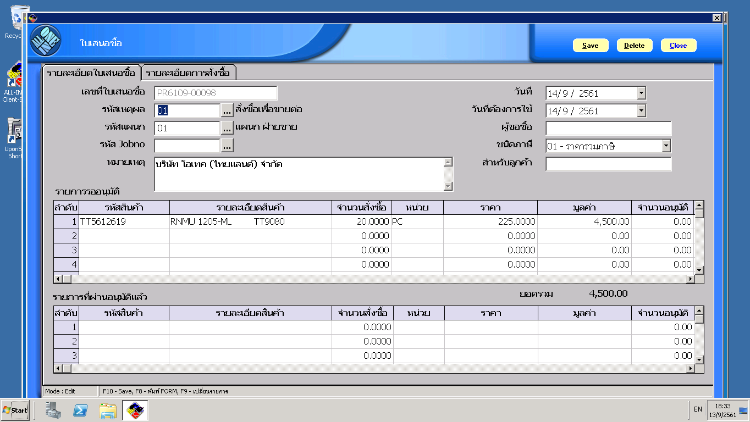

### 2.1.1 ตารางใบเสนอซื้อ (tb_purchase_requisition) [extends tb_quotation]

| No. | Name_ENG | Type | Name_TH | Object |
| --- | --- | --- | --- | --- |
| **1** | purchase_requisition**_id** | **int** | **(PK)** |  |
| **2** | purchase_requisition**_code** | **String** | **เลขที่ใบเสนอซื้อ** | **Textbox** |

### 2.1.2 ตารางรายละเอียดใบเสนอซื้อ (tb_purchase_requisition _detail) [extends tb_quotation_detail]

| No. | Name_ENG | Type | Name_TH | Object |
| --- | --- | --- | --- | --- |
| **1** | purchase_requisition**_detail _id** | **PK** | **_id (PK, AI)** |  |
| **2** | purchase_requisition**_id** | **Int (PK)** | **เลขที่ใบเสนอซื้อ** |  |

### 2.1.3 MVC Structure

|  |  |
| --- | --- |
| **Module** | **Structure** |
| Model | Sales/PurchaseRequisitionModel.php  Sales/PurchaseRequisitionModel.php |
| Controller | Sales/PurchaseRequisitionController.php  Sales/PurchaseRequisitionDetailController.php |
| View | sales/purchase_requisition/[ index | create | edit | ~~show~~ ].blade.php  sales/purchase_requisition/[ index | create | edit | ~~show~~ ].blade.php |
| Route | Resource : /purchase_requisition  Resource : /purchase_requisition/{id}/purchase_requisition_detail |

## 2.2. ใบอนุมัติซื้อ (อัพเดท PR)



## 2.3. กำหนดเจ้าหนี้ (อัพเดท PR)

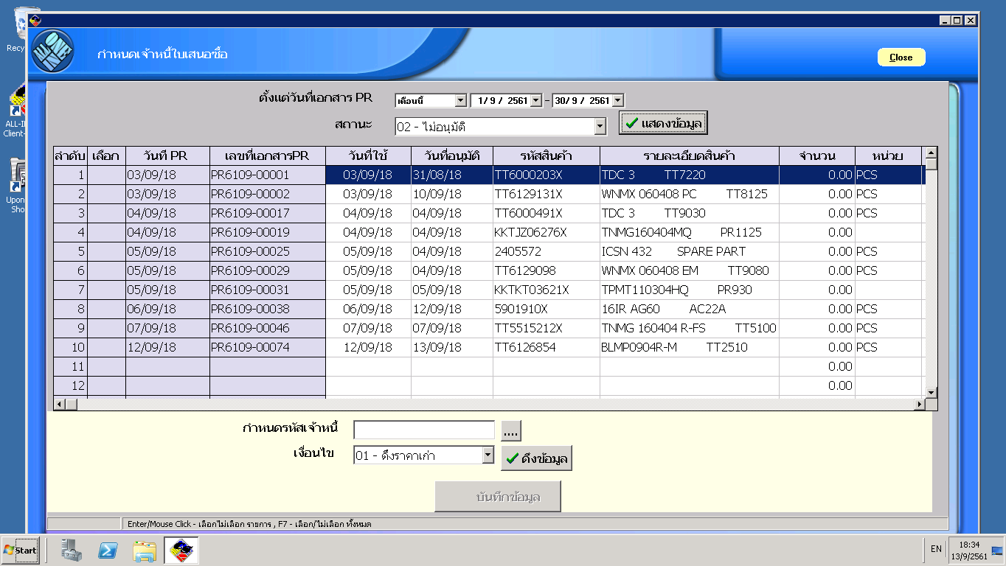

## 2.3. ใบสั่งซื้อ (Purchase Order, PO)

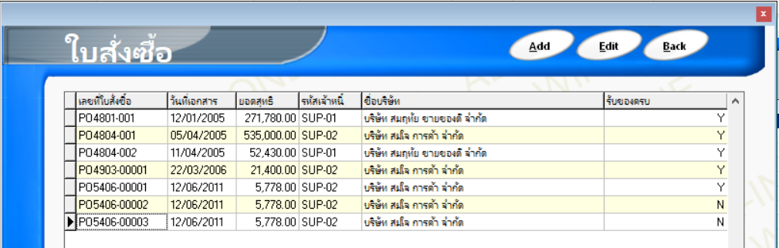

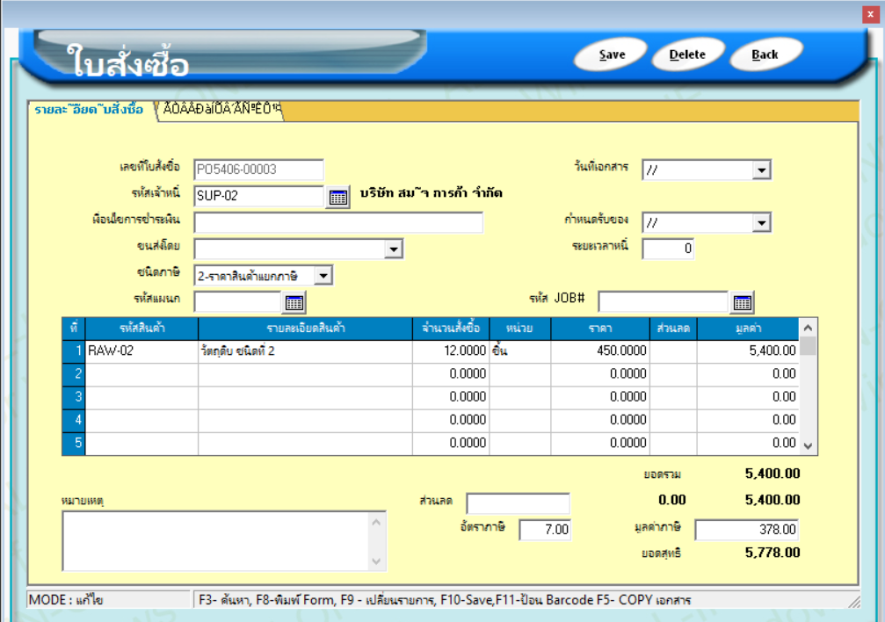

### 2.1.1 ตารางใบสั่งซื้อ (tb_purchase_order) [extends tb_quotation]

| No. | Name_ENG | Type |  | Name_TH | Object |
| --- | --- | --- | --- | --- | --- |
| **1** | purchase_order**_id** | **int** |  |  |  |
| **2** | purchase_order**_code** | **String (PK)** |  | **เลขที่ใบสั่งซื้อ** | **Textbox** |

### 2.1.2 ตารางรายละเอียดใบเสนอซื้อ (tb_purchase_order_detail) [extends tb_quotation_detail]

| No. | Name_ENG | Type | Name_TH | Object |
| --- | --- | --- | --- | --- |
| **1** | purchase_order**_detail _id** | **PK** | **_id (PK, AI)** |  |
| **2** | purchase_order**_id** | **Int (PK)** | **เลขที่ใบเสนอซื้อ** |  |

### 2.1.3 MVC Structure

|  |  |
| --- | --- |
| **Module** | **Structure** |
| Model | Sales/PurchaseOrderModel.php  Sales/PurchaseOrderModel.php |
| Controller | Sales/PurchaseOrderController.php  Sales/PurchaseOrderDetailController.php |
| View | sales/purchase_order/[ index | create | edit | ~~show~~ ].blade.php  sales/purchase_order/[ index | create | edit | ~~show~~ ].blade.php |
| Route | Resource : /purchase_order  Resource : /purchase_order/{id}/purchase_order_detail |

## 2.4. รับ / ซื้อสินค้า (Purchase Receive Report, RC)

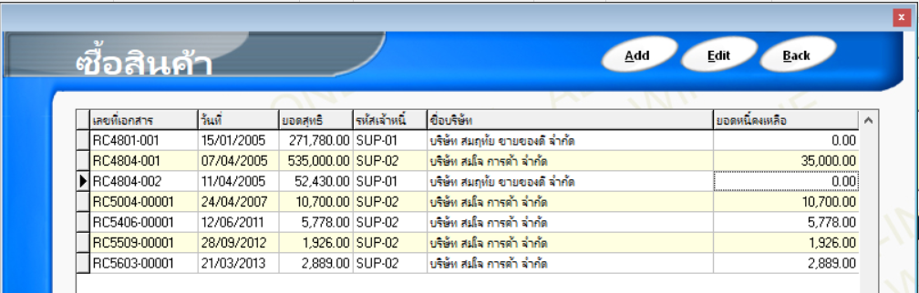

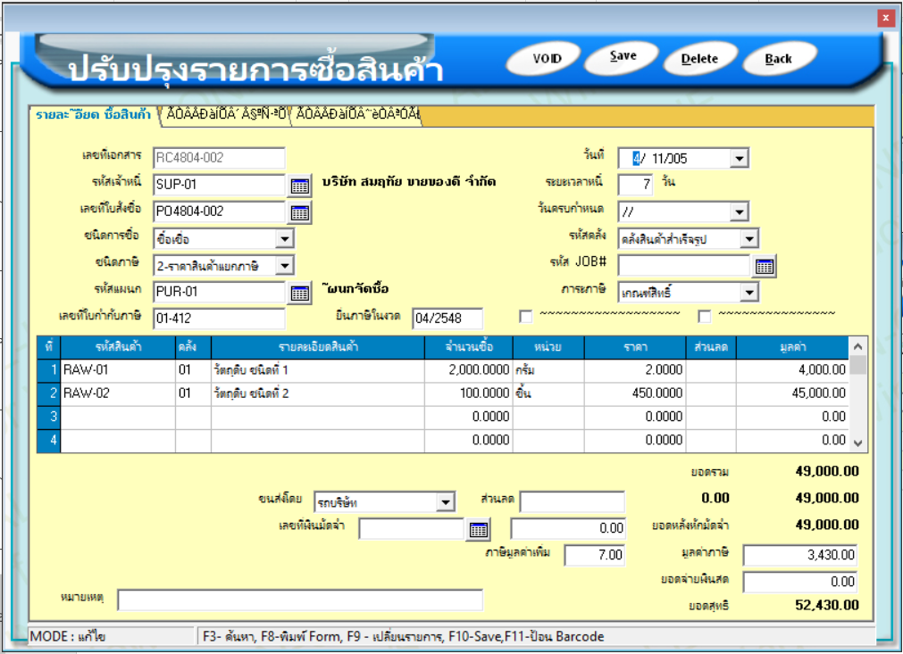

### 2.1.1 ตารางใบรับสินค้า (tb_purchase_receive) [extends tb_quotation]

| No. | Name_ENG | Type | Name_TH | Object |
| --- | --- | --- | --- | --- |
| **1** | purchase_receive**_id** | **int** |  |  |
| **2** | purchase_receive**_code** | **String (PK)** | **เลขที่ใบรับสินค้า** | **Textbox** |

### 2.1.2 ตารางรายละเอียดใบรับสินค้า (tb_purchase_receive_detail) [extends tb_quotation_detail]

| No. | Name_ENG | Type | Name_TH | Object |
| --- | --- | --- | --- | --- |
| **1** | purchase_receive**_detail _id** | **PK** | **_id (PK, AI)** |  |
| **2** | purchase_receive**_id** | **Int (PK)** | **เลขที่ใบรับสินค้า** |  |

### 2.1.3 MVC Structure

|  |  |
| --- | --- |
| **Module** | **Structure** |
| Model | Sales/PurchaseReceiveModel.php  Sales/PurchaseReceiveModel.php |
| Controller | Sales/PurchaseReceiveController.php  Sales/PurchaseReceiveDetailController.php |
| View | sales/purchase_receive/[ index | create | edit | ~~show~~ ].blade.php  sales/purchase_receive/[ index | create | edit | ~~show~~ ].blade.php |
| Route | Resource : /purchase_receive  Resource : /purchase_receive/{id}/purchase_receive_detail |

# 3.คงคลัง

# 4. การเงิน

# 5. บัญชี

# 6. อื่นๆ

# 7. แฟ้มหลัก

## 7.1 แฟ้มสินค้า (Product)

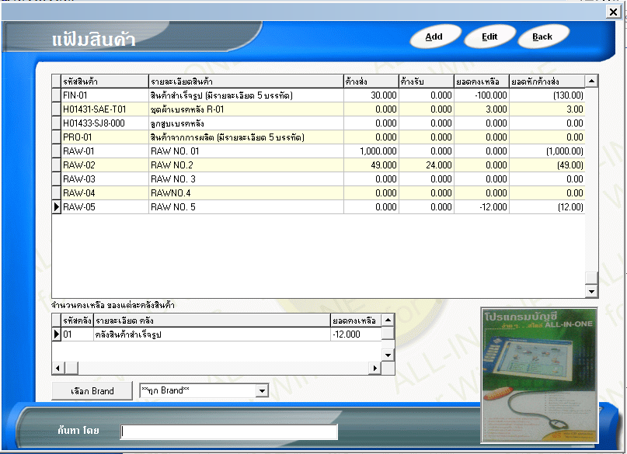

**X**

**ปล่อยว่างไว้ เพราะจะดึงมาจากตารางอื่น**

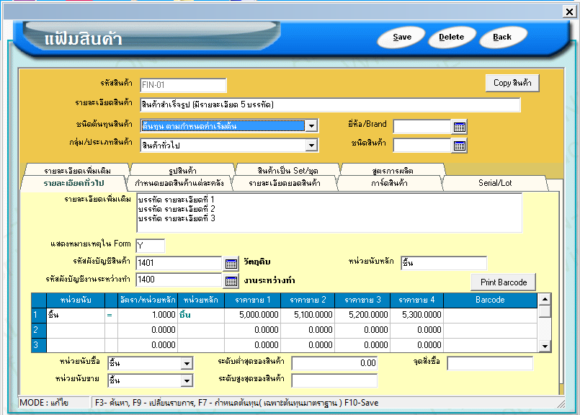

**X**

**X**

**X**

**X**

**X**

**X**

**X**

**X**

**X**

**X**

**X**

**X**

**X**

**X**

**X**

**X**

**X**

**X**

**X**

### 7.1.1 ตารางสินค้า (tb_product)

|  |  |  |  |  |
| --- | --- | --- | --- | --- |
| No. | Name_ENG | Type | Name_TH | Object |
| **1** | product**_id** | **int** | **PK** |  |
| 2 | **product_code** | varchar(20) | รหัสสินค้า |  |
| 3 | **product_name** | varchar(100) | สินค้า |  |
| 4 | **product_detail** | varchar(255) | รายละเอียดสินค้า |  |
| 5 | **product_brand** | varchar(100) | ยี่ห้อ |  |
| 6 | **normal_price** | float | ราคาตั้ง |  |
| 7 | **promotion_price** | float | ราคาโปรโมชั่น |  |
| 8 | **floor_price** | float | ราคาต่ำสุด |  |
| 9 | **amount_in_stock** | int(11) | จำนวนในคลัง |  |
| 10 | **product_unit** | varchar(10) | หน่วย |  |

### 7.1.2 MVC Structure

|  |  |
| --- | --- |
| **Module** | **Structure** |
| Model | ProductModel.php |
| Controller | ProductController.php |
| View | product/[ index | create | edit | ~~show~~ ].blade.php |
| Route | Resource : /product |

## 7.2 แฟ้มลูกหนี้ (Customer)

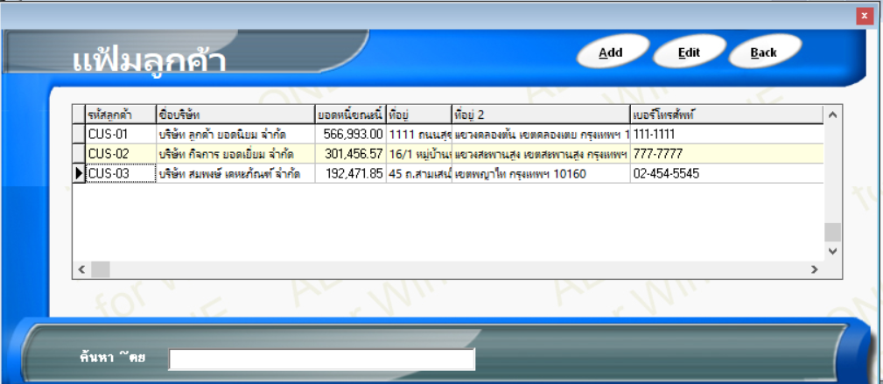

**X**

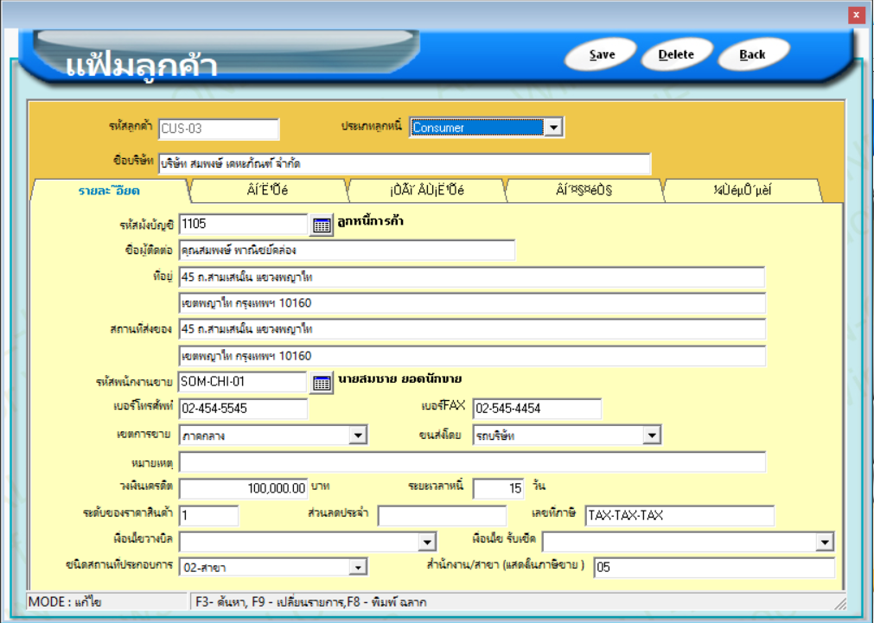

**X**

**X**

**X**

**X**

### 7.2.1 ตารางลูกหนี้ (tb_customer)

|  |  |  |  |  |
| --- | --- | --- | --- | --- |
| No. | Name_ENG | Type | Name_TH | Object |
| 1 | **customer_idPrimary** | int(11) | id | text |
| 2 | **customer_type** | varchar(100) | ประเภทลูกหนี้ |  |
| 3 | **company_name** | varchar(100) | ชื่อบริษัท |  |
| 4 | **account_id** | int(11) | รหัสผังบัญชี |  |
| 5 | **contact_name** | int(11) | ชื่อผู้ติดต่อ |  |
| 6 | **address** | varchar(100) | ที่อยู่ |  |
| 7 | **sub_district** | varchar(100) | ตำบล |  |
| 8 | **district** | varchar(100) | อำเภอ |  |
| 9 | **province** | varchar(100) | จังหวัด |  |
| 10 | **zipcode** | varchar(10) | รหัสไปรษณีย์ |  |
| 11 | **delivery_address** | varchar(100) | ที่อยู่ส่งของ |  |
| 12 | **delivery_sub_district** | varchar(100) | ตำบล (ส่งของ) |  |
| 13 | **delivery_district** | varchar(100) | อำเภอ (ส่งของ) |  |
| 14 | **delivery_province** | varchar(100) | จังหวัด (ส่งของ) |  |
| 15 | **delivery_zipcode** | varchar(10) | รหัสไปรษณีย์ (ส่งของ) |  |
| 16 | **user_id** | int(11) | รหัสพนักงานขาย |  |
| 17 | **telephone** | varchar(100) | เบอร์โทรศัพท์ |  |
| 18 | **fax** | varchar(100) | เบอร์แฟ็กซ์ |  |
| 19 | **email** | varchar(100) | อีเมล์ |  |
| 20 | **zone_id** | int(11) | เขตการขาย |  |
| 21 | **transpotation_id** | int(11) | ขนส่งโดย |  |
| 22 | **remark** | varchar(255) | หมายเหตุ |  |
| 23 | **max_credit** | float | วงเงินเครดิต |  |
| 24 | **debt_duration** | int(11) | ระยะเวลาหนี้ (วัน) |  |
| 25 | **degree_product** | int(11) | ระดับของราคาสินค้า |  |
| 26 | **loyalty_discount** | float | ส่วนลดประจำ |  |
| 27 | **tax_number** | varchar(13) | เลขที่ภาษี |  |
| 28 | **billing_condition** | varchar(255) | เงื่อนไขวางบิล |  |
| 29 | **cheqe_condition** | varchar(255) | เงื่อนไขรับเช็ค |  |
| 30 | **location_type_id** | int(11) | ชนิดสถานประกอบการ |  |
| 31 | **branch_id** | int(11) | สำนักงาน/สาขา |  |
| 32 | **debt_balance** | float | ยอดหนี้ขณะนี้ |  |

### 7.2.2 MVC Structure

|  |  |
| --- | --- |
| **Module** | **Structure** |
| Model | CustomerModel.php |
| Controller | CustomerController.php |
| View | customer/[ index | create | edit | ~~show~~ ].blade.php |
| Route | Resource : /customer |

## 7.3 แฟ้มเจ้าหนี้ (Supplier)

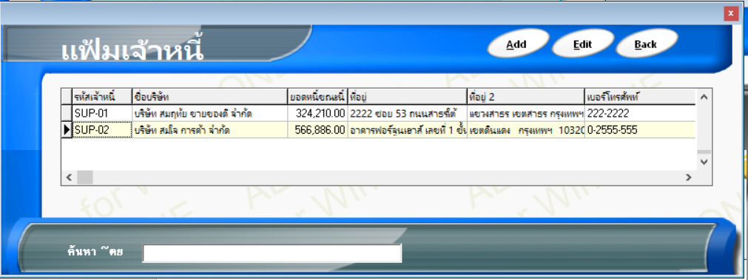

**X**

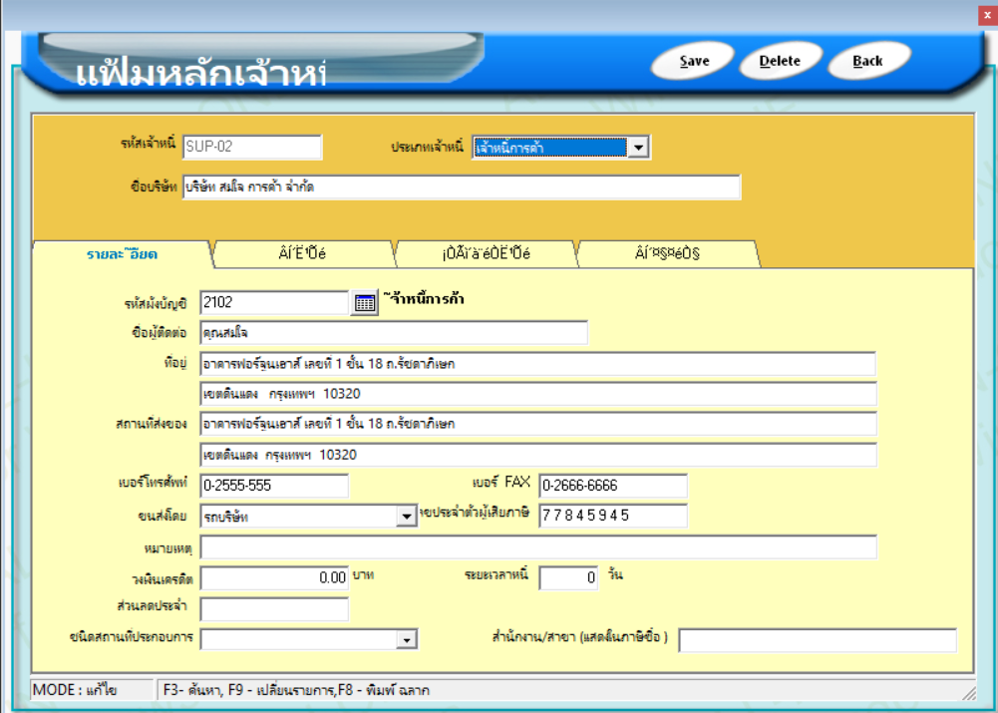

**X**

**X**

**X**

### 7.3.1 ตารางเจ้าหนี้ (tb_supplier)

|  |  |  |  |  |
| --- | --- | --- | --- | --- |
| No. | Name_ENG | Type | Name_TH | Object |
| 1 | **supplier_idPrimary** | int(11) | id | text |
| 2 | **supplier_type** | varchar(100) | ประเภทเจ้าหนี้ |  |
| 3 | **company_name** | varchar(100) | ชื่อบริษัท |  |
| 4 | **account_id** | int(11) | รหัสผังบัญชี |  |
| 5 | **contact_name** | int(11) | ชื่อผู้ติดต่อ |  |
| 6 | **address** | varchar(100) | ที่อยู่ |  |
| 7 | **sub_district** | varchar(100) | ตำบล |  |
| 8 | **district** | varchar(100) | อำเภอ |  |
| 9 | **province** | varchar(100) | จังหวัด |  |
| 10 | **zipcode** | varchar(10) | รหัสไปรษณีย์ |  |
| 11 | **delivery_address** | varchar(100) | ที่อยู่ส่งของ |  |
| 12 | **delivery_sub_district** | varchar(100) | ตำบล (ส่งของ) |  |
| 13 | **delivery_district** | varchar(100) | อำเภอ (ส่งของ) |  |
| 14 | **delivery_province** | varchar(100) | จังหวัด (ส่งของ) |  |
| 15 | **delivery_zipcode** | varchar(10) | รหัสไปรษณีย์ (ส่งของ) |  |
| 16 | **telephone** | varchar(100) | เบอร์โทรศัพท์ |  |
| 17 | **fax** | varchar(100) | เบอร์แฟ็กซ์ |  |
| 18 | **email** | varchar(100) | อีเมล์ |  |
| 19 | **transpotation_id** | int(11) | ขนส่งโดย |  |
| 20 | **tax_number** | varchar(13) | เลขที่ภาษี |  |
| 21 | **remark** | varchar(255) | หมายเหตุ |  |
| 22 | **max_credit** | float | วงเงินเครดิต |  |
| 23 | **debt_duration** | int(11) | ระยะเวลาหนี้ (วัน) |  |
| 24 | **loyalty_discount** | float | ส่วนลดประจำ |  |
| 25 | **location_type_id** | int(11) | ชนิดสถานประกอบการ |  |
| 26 | **branch_id** | int(11) | สำนักงาน/สาขา |  |
| 27 | **debt_balance** | float | ยอดหนี้ขณะนี้ |  |

### 7.3.2 MVC Structure

|  |  |
| --- | --- |
| **Module** | **Structure** |
| Model | SupplierModel.php |
| Controller | SupplierController.php |
| View | supplier/[ index | create | edit | ~~show~~ ].blade.php |
| Route | Resource : /supplier |

## 7.4 แฟ้มธนาคาร (Bank)

## 7.5 แฟ้มพนักงานขาย (Salesman)

## 7.6 แฟ้มคลังสินค้า (Inventory)

# 8. แฟ้มเสริม

## 8.1 ชนิดการขนส่ง (Transportation_type)

## 8.2 ชนิดภาษี (Tax_type)

## 8.3 สถานะการขาย (Sales_status)

## 8.4 เขตการขาย (zone)

## 8.5 ประเภทลูกหนี้ (customer_type)

## 8.6 ประเภทเจ้าหนี้ (supplier_type)

## 8.7 Brand / ยี่ห้อ

## 8.8 ใบรับวางบิลเจ้าหนี้ (Supplier_billing)

## 8.9 เช็ครับยกมา

## 8.10 เช็คจ่ายยกมา

## 8.11 ยกเลิกผ่านเช็ครับ

## 8.12 ยกเลิกผ่านเช็คจ่าย

# 9. แฟ้มเสริมในอนาคต

## 8.8 ประวัติการขาย (Sale_history) [ยัง]

## 8.9 ปรับราคาสินค้า (price_update) [ยัง]

## 8.9 ประเภทสินค้า (product_type) [ยัง]

## 8.11 ประวัติการซื้อ (purchase_history) [ยัง]

## รหัสการปรับปรุง

## ปรับต้นทุนสินค้านำเข้า

## ชนิดสินค้า

## 8.3 ชนิดงาน (Job_type)

## 8.4 ชนิดแผนก (Department_type)

## กำหนดส่วนลด / promotion